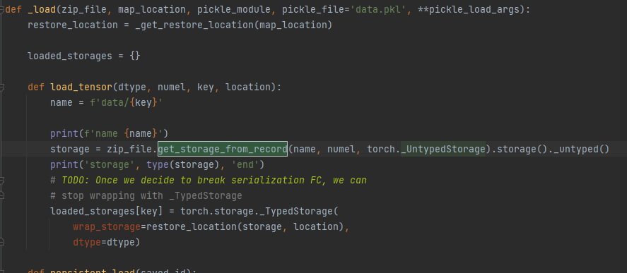

PytorchFileReader 在zipfile里面load tensorStorage



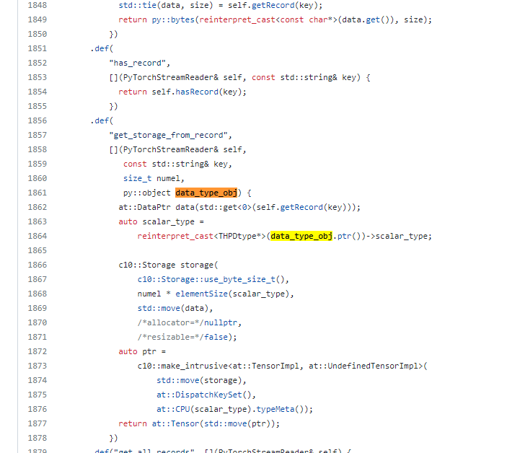

PytorchFileReader是c++库里的类，继承caffe2::serialize::PyTorchStreamReader，这里回调用c++里的c10::Storage的构造函数。

data 来自自身的getRecord





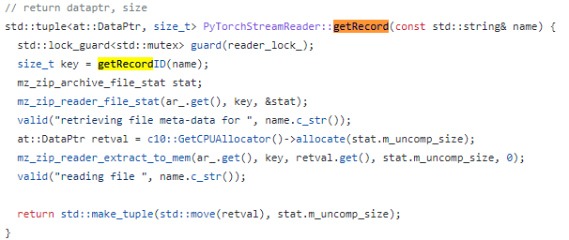

意外找到

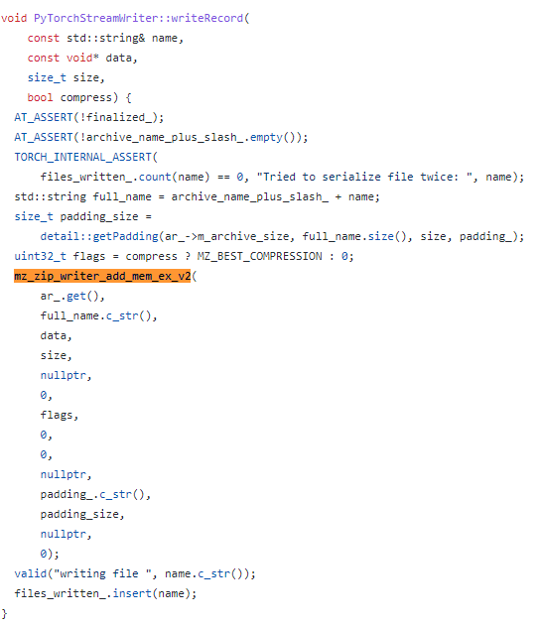

这里的mz_zip_writer_ad_mem_ex_v2可能也是一个关键信息，这个函数来自第三方库miniz



Google开源库，它是单一的C源文件，紧缩/膨胀压缩库，使用zlib兼容API，ZIP归档读写，PNG写方式。



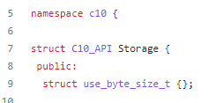

Storage是一个结构体



里面有一个storage_impl_的属性

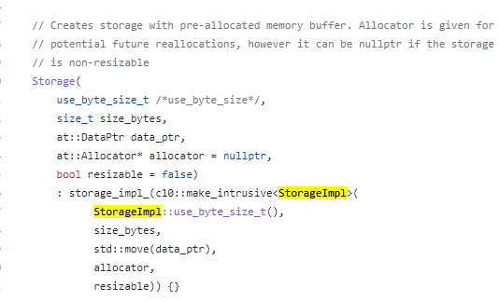

Storage的这个构造函数回调用storage_impl_的构造函数。

下一步可能就是要找c10::intrusive_ptr<StorageImpl>的文件或者StorageImpl



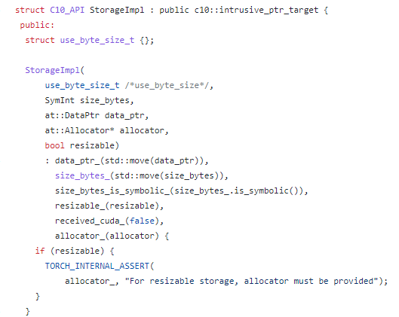

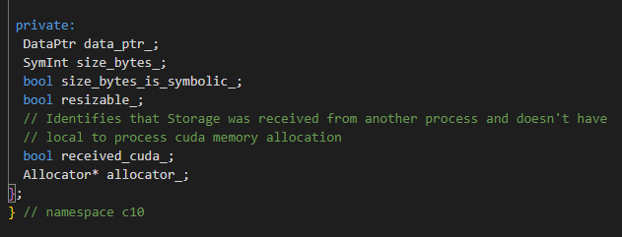

然后StorageImpl也是一个结构体，继承了instrusive_ptr_target

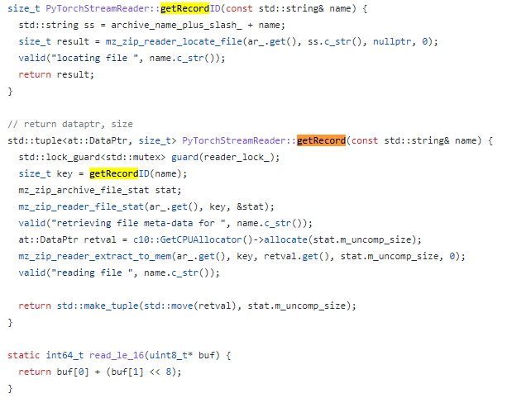

这的reader也调用mz_zip_archive_file_stat和mz_zip_reader_extract_to_mem